HT-GSM模块使用说明书
1、模块及SIM卡安装：
主机断电状态下，将GSM模块插到主机模块插槽上，用2个配套螺丝固定起来。
将吸盘天线从主机底盖出线孔穿进，锁在模块GSM天线头上。
借助小工具按住SIM卡弹卡按钮，待卡槽弹出后，装上GSM卡并将其装回卡座上。如下图所示。
2、双网联网功能开启：
连接GSM模块后，须将此功能开启！
操作方法：主机通电后，待SIM信号强度灯常亮后（约30秒），打开“编程”开关，输入：复位→30→功能→1→确认，关闭“编程”开关即可。（以下操作均无需开启“编程”开关）
3、预录报警语音：
（1）同时按住录音+键， FY灯亮起， 对准录音话筒，预录报警语音， 如：“这里是××地方，现发生盗情，快来人支援”。
（2）重放录音效果：按住放音键，可重放录音效果，如果录音效果不好，可重新录音，新录入的语音自动覆盖前面内容。
（3）要删除录音内容，同时按一下录音+键，录音内容即被删除。
4、编程手机号的登录：
重要提示：报警主机的SIM卡必须开通来电显示功能，彩铃等其它附加功能都要取消，否则会影响正常登录。
首先必须登录主人手机号，此时主人手机号即编程手机号，只有通过这个已登录的编程手机号才可以设置接警电话号码和其它功能。同时该号码被默认为第一组接警号码。
操作方法：按住“登录”键不放，DL灯亮，用主人手机拨打报警主机的SIM卡号码。听到提示音后，松开“登录”键，报警主机将会自动挂机，并向主人手机（编程手机）发送一条“防盗卫士：科鹰 宏泰科技为您守护 WWW.HT110.COM ”的短信，表示登录成功。
注：如果其他手机号重新登录，则原来的编程手机号将被覆盖，无法再进行编程操作。若新登录的编程手机未设置接警号码，则已设置的号码仍然存在；若重新设置，则接警电话号码将被覆盖。
5、普通接警电话号码的设置与删除：（可设置1—6组电话号码）
注：编程手机登录后被默认为第一组接警电话号码，但也可用编程手机将第一组设置成其他号码，那么编程手机将不能接警，若要接警，需设置到其他组。
设置方法：
方法一（既发信息又拨打电话）：用编程手机发送短信：“72*接警电话号码”到主机SIM卡，回复信息，表示第二组号码设置成功，下同。
方法二（只拨打电话不发信息）：用编程手机发送短信：“72*接警电话号码/”到主机SIM卡。
方法三（只发信息不拨打电话）：用编程手机发送短信：“72*接警电话号码！”到主机SIM卡。
以此类推，可设置3—6组接警号码。
删除方法：
用编程手机发送短信：“72#”到主机SIM卡即可删除第二组接警号码。以此类推，可删除其他组接警号码。
6、接警中心台号码的设置与删除（选购安定宝联网模块）：
设置方法：
方法一（中心台为电话接警）：
用编程手机发送短信:“7X*中心台电话号码*用户识别码/”到主机SIM卡，回复信息表示设置成功。（其中，X为1、7或8；1为报警上报组号、7为布防上报组号、8为撤防上报组号。）
方法二（中心台为短信接警，须将电话板卡属性设置为“GSM接收卡”，专用版本）：
用编程手机发送短信:“7X*中心台电话号码*用户识别码！”到主机SIM卡，回复信息表示设置成功。（其中，X为1、7或8；1为报警上报组号、7为布防上报组号、8为撤防上报组号。）
删除方法：
用编程手机发送短信：“7X#”到主机SIM卡即可删除接警中心台号码。（其中，X为1、7或8；1为报警上报组号、7为布防上报组号、8为撤防上报组号。）
7、查询所有的接警号码：
用编程手机发送短信：“71*”到主机SIM卡，回复信息给编程手机。信息详情为组号及对应号码。
举例说明：1—XXXXXXXXXXX (表示第1组接警号码)
2—XXXXXXXXXXX (表示第2组接警号码)
8、查询最后2条报警信息：
用编程手机发送短信：“31*”到主机SIM卡，主机将最后2条报警信息发送给编程手机。信息显示格式：防区：002
类型：盗警
注：其中的“002”和“盗警”分别代表第2防区报警与报警类型。
9、报警地址的短信设置、查询与删除：
提示：若设置报警具体地址，主机报警时会发短信告知用户具体的报警位置。
（1）报警具体地址的设置：用编程手机发送短信：“41*报警具体地址”到主机SIM卡，回复信息表示设置成功。（注：报警地址的文字不能超过23个）
（2）报警具体地址的查询：用编程手机发送短信：“41*”到主机SIM卡，回复信息给编程手机，内容为已设置好的报警具体地址。
（3）报警具体地址的删除：用编程手机发送短信：“41#”到主机SIM卡。
10、主机各种功能状态变化短信提醒的开启与关闭：
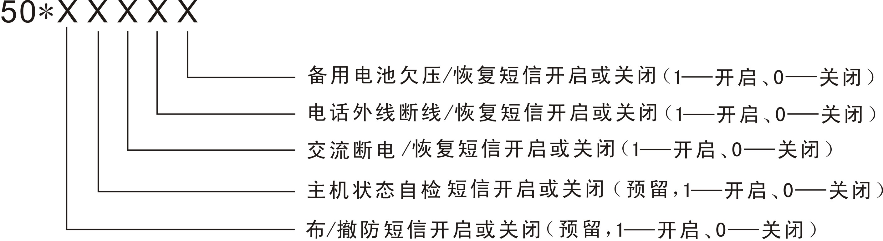
用编程手机发送短信：“50*XXXXX”到主机SIM卡，回复信息表示设置成功。（其中，X为0或1；0表示关闭，1表示开启。）具体功能如下：

11、主机当前布/撤防状态的短信查询：
用编程手机发送短信：“51*”到主机SIM卡，短信回复当前布/撤防状态。
12、异地电话布撤防方式的选择：
（1）方式1：（代码布撤防，出厂已设置，无需再发送短信）
用编程手机发送短信：“22*”到主机SIM卡，约10秒后再进行布/撤防操作。
布防操作方法：用编程手机或接警电话拨打主机SIM卡号码，响一声长提示音后，输入“2222”，响“嘀—嘀—”提示音，表示布防成功，系统将自动挂机。
撤防操作方法：用编程手机或接警电话拨打主机SIM卡号码，响一声长提示音后，输入“8888”，响“嘀—嘀—嘀——”提示音，表示撤防成功，系统将自动挂机。
（2）方式2：（零话费布撤防，更改操作方式须先发送短信）
用编程手机发送短信：“21*”到主机SIM卡，约10秒后再进行布/撤防操作。此方式为通过计算回铃音的方法布撤防，所以主机SIM卡最好不要开通彩铃功能，以免无法判断回铃音次数。
布防操作方法：用编程手机或接警电话拨打主机SIM卡号码，听到3—5声回铃音后，立刻挂机，系统布防成功，并且对实施布防的电话号码进行回拨，5—10秒系统将自动挂机。此回拨只是用来确认布防是否成功，无需接听或直接挂机。
撤防操作方法：用编程手机或接警电话拨打主机SIM卡号码，听到8—10声回铃音后，立刻挂机，系统将自动撤防。
13、GSM接警处理：
主机报警时，先向短信接警的号码发送报警信息，再按顺序循环拨打电话接警的号码，接警人员在电话里先听到预录的报警语音，之后进入报警现场监听，监听时报警声暂停，要提前结束监听则直接挂机，主机将不再重拨该组接警电话。如需要继续监听，在听到提示音后，在接警电话上连续按4下“9”键。如需立即撤防，则听到提示音后，在接警电话上连续按4下“7”键，主机立即撤防。
